Exfile H13 Bart Beermann

Samenvatting

De koude oorlog was de strijd tussen oost en west, tussen de Sovjet Unie (USSR) en de VS. Tussen de DDR en de BDR en het communisme en het kapitalisme.
Deze strijd is nooit direct uitgevochten, maar wel indirect in Vietnam en Korea.

Voorderest hebben ze gevochten met woorden, dreigementen en uiteindelijk een wapenwedloop.

De koude oorlog werd ingeleid door de conferentie van Jalta waarin Stalin, Churchill en Roosevelt verschillende dingen bespreken. Bijvoorbeeld wat ze moesten doen met Duitsland. Wel waren ze allen van mening dat ze Duitsland niet moesten straffen maar helpen, om het land weer op te bouwen en de economie weer te laten draaien.
Ook wilde ze af van de dictatuur, ze wilden geen fascisme meer maar democratie en vrijheid.

In de tussentijd was Roosevelt overleden, dus moest Truman zijn ambt overnemen. Truman was dus de vertegenwoordiger van de VS gedurende de conferentie van Potsdam. Na de oorlog bespraken ze de verdere gevolgen, Churchill was dit keer niet de vertegenwoordiger van het Verenigd Koninkrijk, hij was weggestemd, hij was namelijk alleen een goede leider gedurende oorlog en niet daarna. Zijn opvolger was Adley, hij was niet zo’n sterke leider en liet veel gemaakt afspraken (met en tegen Stalin) vervagen.

Op deze conferentie eist Stalin Oost-Europa op, Engeland, Frankrijk en de Verenigde Staten willen opbouwen en mooie democratische landen creëren. Oost-Europa wil dat ook, maar het komt in handen van de USSR, zij beloven een democratie. Deze democratie komt er uiteindelijk, maar je kunt maar op één partij stemmen, dus hebben de verkiezingen weinig zin. Stalin voert in Oost-Europa het communisme in, althans zijn versie van het communisme: het Stalinisme.

Niet alleen Europa, maar ook Duitsland wordt verdeeld, Churchill had het oosten ook vrijheid beloofd, maar deze vrijheid wordt niet toegepast. De verdeling van Duitsland gebeurt niet alleen recht door Duitsland, maar ook Berlijn wordt verdeeld.

De tweede wereldoorlog wordt beïndigd door atoombommen van de Amerikanen. Zij gooien deze bommen op Hiroschima en Nagasaki. Dit waren nog relatief kleine atoombommen, maar doordat alles van hout was werd alles verwoest.

China en Atoombommen
- In 1949 werd China communistisch
- De VS was bang voor de dominotheorie, dat na China heel zuidoost Azië communistisch zou worden.
- Plan tegen het communisme: Containmentpolitiek, hier viel onder meer het Marshallplan onder
- In 1945: angst van de SU voor atoombom, VS loopt voor en zou SU kunnen vernietigen
- 1947: na spionage en veel experimenten heeft SU ook een atoombom, dit is het begin van de wederzijdse afschrikking.

- De VS zorgt ervoor dat de West-Europese landen niet communistisch worden door hen Marshallhulp aan te bieden om hun land weer op te bouwen. Dit hield wel in dat zou democratisch zouden worden.

Korea oorlog
- Einde WO 2 voor Japan waarna Korea wordt opgedeeld
- 1950: Noord-Korea valt Zuid-Korea binnen en na een tijdje komen de VS en de Europese landen die Marshallhulp hebben gekregen Zuid-Korea te hulp.
- 1953: einde van het gevecht: niet van de oorlog en de verdeling van de landen. Deze duurt tot vandaag de dag. De scheiding bevindt zich op de 38e breedtegraad

De Hongaarse opstand
- Studenten komen in opstand, SU stuurt tanks
- Oktober: protesten van studenten tegen Stalinistisch regime
- November: Hongarije verslaat Warschaupact
- 04-11-1956: Rusland en landen uit Warschaupact vallen Hongarije binnen
- Opstand neergeslagen, velen vluchten

Dupcheck – Tsjecho-Slowakije, leider die wil hervormen, de SU stuurt tanks want ze accepteren dit niet.

Grootste conflict koude oorlog: Vietnam

Cubacrisis: SU plaatst raketten op Cuba, Cuba wordt communistisch. Raketten naar Cuba. Boze/bange Amerikanen, dit eindigt bijna in oorlog

- Om deze omstandigheden voortaan niet meer te laten gebeuren is een ‘hot line’ gecreëerd als oplossing voor noodsituaties tussen SU en VS
- Ze leven in een vreedzame co-existentie en hebben een non-proferatieverdrag afgesloten

Kenmerkende aspecten

- De verdeling van de wereld in twee ideologische blokken in de greep van een wapenwedloop en de daaruit voortvloeiende dreiging van een atoomoorlog

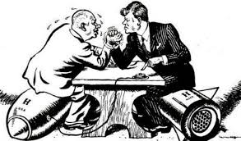

Gedurende de koude oorlog was er sprake van wederzijdse afschrikking, dit hield in dat beide landen veel wapens produceerde om te zorgen dat de ander hen niet zou aanvallen.

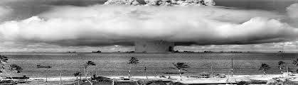

Amerika was het eerste land wat een atoombom gebruikte, zij gebruikte deze om WO2 te beëindigen. Ze lieten zelfs twee bommen vallen, op Hiroshima en Nagasaki.

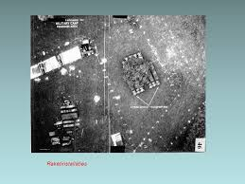
Dit is een satalietfoto van de constructie van de Sovjet-Unie op Cuba. De Amerikanen ontdekte dit, hierdoor brak bijna de 3e wereldoorlog uit. Gelukkig was dit probleem via de ‘Hot Line’.

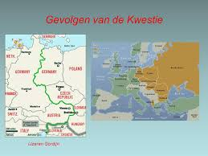

De gevolgen van de koude oorlog voor de wereld waren erg groot. De wereld werd compleet verdeeld in twee delen. De invloedssfeer van de SU en die van de VS. De grens liep in Europa en werd ook wel het ijzeren gordijn genoemd.

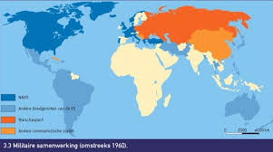
Op dit plaatje is te zien welke landen onder welke invloedssferen vielen. Deze landen verzekerde zich van bondgenootschap door de NAVO en het Warschaupact op te richten .

- De toenemende westerse welvaart die vanaf de jaren zestig van de 20e eeuw aanleiding gaf tot sociaal-culturele veranderingsprocessen
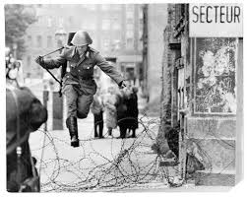

Sommige soldaten vluchtte uit het oosten naar het westen omdat zij in het oosten niet gelukkig en welvarend waren. Zij wilden niet meer leven onder de dictatuur van het communisme maar in de democratie van het kapitalisme.

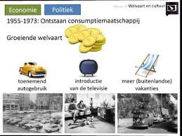
Het kapitalisme hanteerde een consumptiemaatschappij, dit houdt in dat er veel luxegoederen werden gekocht. Luxegoederen als tv’s, auto’s en vakanties.

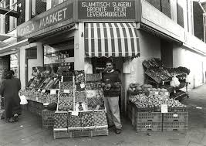
In het kapitalisme kon men ook zelf ondernemen, dit kon in het communisme echter niet. Daar werd alles vanuit de staat bestuurd en bepaald.

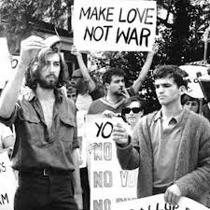
In het westen hadden mensen vrijheid van meningsuiting. Dit hield in dat zij altijd hun mening mochten geven. Deze mensen waren tegenstanders van de koude oorlog. Zij vonden dit alleen maar geldverspilling en erg onnodig.

- De ontwikkeling van pluriforme en multiculturele samenlevingen

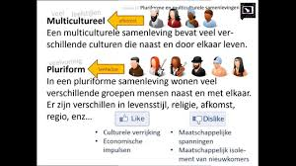
In deze bron wordt het verschil uitgelegd tussen een multiculturele– en een pluriforme samenleving. In een pluriforme samenleving wonen veel verschillende groepen naast elkaar in een multiculturele samenleving leven er veel culturen door elkaar.

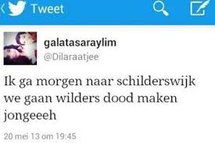

Niet iedereen is voorstander van een pluriforme samenleving. Sommige politici laten dit sterk merken. Hierdoor krijgen zij veel tegenstanders, deze tegenstanders kunnen soms heftig reageren op de uitspraak van de politici.

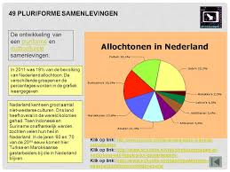
Ook in Nederland hebben wij een pluriforme- én een multiculturele samenleving. Het grootste deel van de allochtonen in Nederland zijn Indonesiërs. Zij zijn uit Indonesië gevlucht nadat het onafhankelijk werd van Nederland. Deze Indo’s worden gevolgd door de Turken en Surinamers.

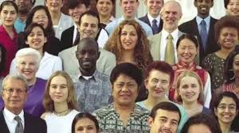

Dit is een mooi en typerend plaatje voor de Nederlandse samenleving. Iedereen is anders en toch accepteert iedereen elkaar en leeft iedereen zijn eigen leven.

